SENA
Servicio Nacional de Aprendizaje

Evidencia: GA10-220501097-AA1-EV01

Alumno: Gerson Jonnathan López Oviedo
Programa: Tecnólogo en Análisis y Desarrollo de Software

Instructor: Arnaldo Montiel
Fecha

Ciudad: Bogotá D.C. 22 agosto 2026.
Contenido
1. Introducción 4
2. Objetivo General 5
2.1. Objetivos Específicos 5
3. ¿Qué son las redes informáticas? 6
4. Principales componentes de una red informática 6
4.1. Dirección IP 6
4.2. Nodo 6
4.2 Enrutador (Router) 7
4.3. Conmutador (Switch) 7
4.4. Servidor 7
5. ¿Qué es el ancho de banda? 8
6. ¿Qué es la conmutación? 9
6.1. Conmutación de circuitos 9
6.2. Conmutación de mensajes 9
7. Conexión de puertos y pasarelas 10
7.1. Puertos 11
7.2. Pasarela (Gateway) 11
7.3 Importancia de los puertos y las pasarelas 12
8. Tipos de redes según su cobertura geográfica 13
8.1. PAN (Personal Area Network) 13
8.2. LAN (Local Area Network) 14
8.3. MAN (Metropolitan Area Network) 14
8.4. WAN (Wide Area Network) 14
8.5. Red en la nube 15
8.6. SD-WAN (Software Defined Wide Area Network) 15
9. Tipos de redes según el medio de transmisión 17
9.1. Redes cableadas 17
9.2. Redes inalámbricas 18
10. Tipos de red según el tipo de comunicación 20
10.1. Simplex: 20
10.3. Full Duplex 21
11. ¿Qué son las topologías de red? 23
11.1. Topología en estrella 25
11.2. Topología en bus 25
11.3. Topología en anillo 25
11.4. Topología en malla 25
11.5. Topología híbrida 26
12. Organizaciones que establecen estándares de networking 26
12.1. IEEE 26
12.2. ISO 26
12.3. IETF 27
12.4. ITU 27
13. Familias de protocolos para transmisión y recepción de datos 27
13.1. Modelo TCP/IP 28
Este modelo está compuesto por cuatro capas principales: 28
13.2. Modelo OSI 29
Las siete capas del modelo OSI: 29
14. Medios de transmisión 31
14.1. Medios guiados 31
14.2. Medios no guiados 32
15. Conclusiones 34
16. Referencias bibliográficas 35

Introducción
Las redes informáticas constituyen uno de los pilares fundamentales de la infraestructura tecnológica moderna, ya que permiten la comunicación y el intercambio de información entre dispositivos, usuarios y sistemas. Actualmente, organizaciones, instituciones educativas y hogares dependen de las redes para acceder a servicios digitales, compartir recursos y garantizar la conectividad en tiempo real.
El conocimiento de los conceptos básicos de networking es indispensable para cualquier profesional del área de tecnología, especialmente en procesos de análisis, desarrollo de software e implementación de infraestructura tecnológica. En este informe se describen los principales componentes de las redes informáticas, los tipos de redes, los medios de transmisión, los protocolos de comunicación y las organizaciones encargadas de establecer estándares, proporcionando una visión general de los conceptos esenciales que sustentan el funcionamiento de las redes actuales.

Objetivo General
Comprender los conceptos básicos relacionados con las redes informáticas y el networking, identificando sus componentes, características, tipos y estándares para fortalecer las competencias técnicas en el área de infraestructura tecnológica.

Objetivos Específicos
- Identificar los principales elementos que conforman una red informática.
- Reconocer los diferentes tipos de redes según su alcance geográfico y medio de transmisión.
- Analizar los conceptos de ancho de banda, conmutación y topologías de red.
- Conocer las organizaciones encargadas de establecer estándares internacionales de networking.
- Diferenciar las familias de protocolos utilizadas para la transmisión y recepción de datos.

Desarrollo

¿Qué son las redes informáticas?
Una red informática es un conjunto de dispositivos interconectados que permiten compartir información, recursos y servicios mediante medios físicos o inalámbricos.
Por ejemplo, en una empresa los computadores pueden estar conectados a una misma red para compartir impresoras, archivos y acceso a internet.
Podemos imaginar una red informática como una ciudad donde las carreteras permiten que las personas se desplacen de un lugar a otro. De manera similar, las redes permiten que la información viaje entre dispositivos.

Principales componentes de una red informática

Dirección IP
Es un identificador único asignado a cada dispositivo conectado a una red.
Ejemplo:
192.168.1.10
La dirección IP funciona como la dirección de una casa, permitiendo que los datos lleguen al destino correcto.

Nodo
Es cualquier dispositivo conectado a una red.
Ejemplos:
- Computadores
- Servidores
- Impresoras
- Smartphones
- Cámaras IP

4.2 Enrutador (Router)
Es el dispositivo encargado de dirigir los paquetes de datos entre diferentes redes.
Ejemplo:
El router de la casa conecta la red local con Internet.

Conmutador (Switch)
Permite conectar varios dispositivos dentro de una misma red local y gestionar eficientemente el tráfico de datos.
Ejemplo:
En una oficina, varios computadores se conectan a un switch para compartir recursos.

4.4. Servidor
Equipo que ofrece servicios o recursos a otros dispositivos de la red.
Ejemplos:
- Servidor web
- Servidor de archivos
- Servidor de correo electrónico
Tarjeta de red (NIC)
Componente que permite a un dispositivo conectarse a una red.
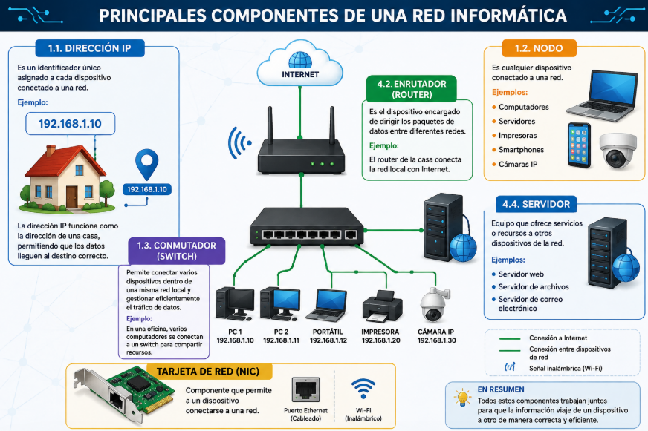

¿Qué es el ancho de banda?
El ancho de banda es la cantidad máxima de información que puede transmitirse a través de una red durante un tiempo determinado.
Generalmente se mide en:
- Mbps (Megabits por segundo)
- Gbps (Gigabits por segundo)
Ejemplo
Si una conexión posee 100 Mbps, esa será la capacidad máxima disponible para transmitir información.
Podemos compararlo con una autopista:
- Una vía de dos carriles permite menos vehículos.
- Una vía de ocho carriles permite mayor circulación.
De igual forma, un mayor ancho de banda permite transmitir más datos simultáneamente.

¿Qué es la conmutación?
La conmutación es el proceso mediante el cual la información es enviada desde un origen hasta un destino a través de una red.
Tipos de conmutación

6.1. Conmutación de circuitos
Se establece una conexión exclusiva entre dos dispositivos durante toda la comunicación.
Ejemplo:
Las llamadas telefónicas tradicionales.
Ventaja:
- Comunicación estable.
Desventaja:
- Utiliza recursos, aunque no se estén transmitiendo datos.

6.2. Conmutación de mensajes
El mensaje completo se almacena y posteriormente se reenvía al destino.
Ventaja:
- No requiere conexión permanente.
Desventaja:
- Puede generar retrasos.
3. Conmutación de paquetes
La información se divide en pequeños paquetes que viajan independientemente por la red.
Ejemplo:
Internet utiliza esta técnica.
Ventaja:
- Uso eficiente de los recursos.
Desventaja:
- Algunos paquetes pueden llegar en diferente orden.

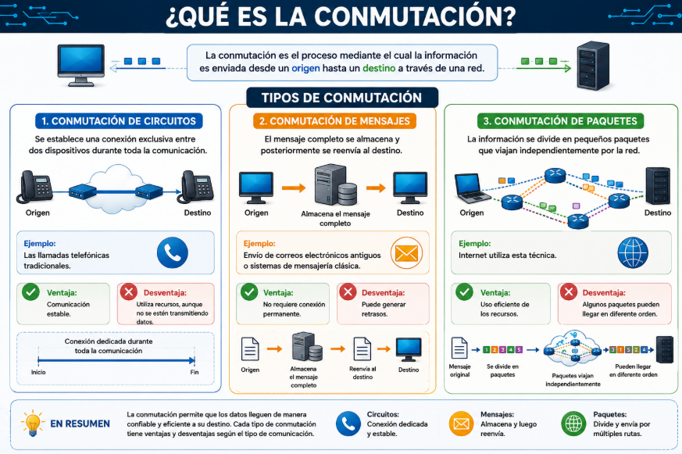

Conexión de puertos y pasarelas
La conexión de puertos y pasarelas es un elemento fundamental en las redes informáticas, ya que permite la comunicación entre dispositivos, aplicaciones y redes diferentes. Los puertos facilitan el intercambio de información entre servicios específicos, mientras que las pasarelas permiten que los datos viajen entre redes con características distintas.

Puertos
Son puntos lógicos de comunicación utilizados por las aplicaciones y servicios de red.
Algunos puertos comunes son:
- Puerto 80: HTTP (navegación web).
- Puerto 443: HTTPS (navegación web segura).
- Puerto 21: FTP (transferencia de archivos).
- Puerto 25: SMTP (envío de correos electrónicos).

Ejemplo
Cuando una persona abre una página web, el navegador utiliza el puerto 80 o 443 para comunicarse con el servidor donde se encuentra alojado el sitio.
Puerto | Servicio
80 | HTTP
443 | HTTPS
25 | SMTP
21 | FTP

Pasarela (Gateway)
Una pasarela o gateway es un dispositivo o sistema que actúa como puente entre dos redes diferentes, permitiendo que los datos puedan circular entre ellas.
Generalmente, el router de una vivienda o empresa funciona como pasarela al conectar la red local con Internet.
Ejemplo:
El router del hogar actúa como gateway entre la red local e Internet. Podemos imaginar una pasarela como la puerta principal de un conjunto residencial. Todas las personas que desean entrar o salir deben pasar por ella. De manera similar, los datos que salen de una red local hacia Internet pasan a través de la pasarela.

7.3 Importancia de los puertos y las pasarelas
- Permiten la comunicación entre aplicaciones y servicios.
- Facilitan el acceso a Internet.
- Ayudan a organizar y controlar el tráfico de datos.
- Mejoran la seguridad mediante la administración de conexiones.
- Garantizan la comunicación entre redes diferentes.
Conclusión
Los puertos y las pasarelas son componentes esenciales en las redes informáticas, ya que permiten identificar servicios específicos y establecer la comunicación entre múltiples dispositivos y redes, garantizando un intercambio de información eficiente y seguro.
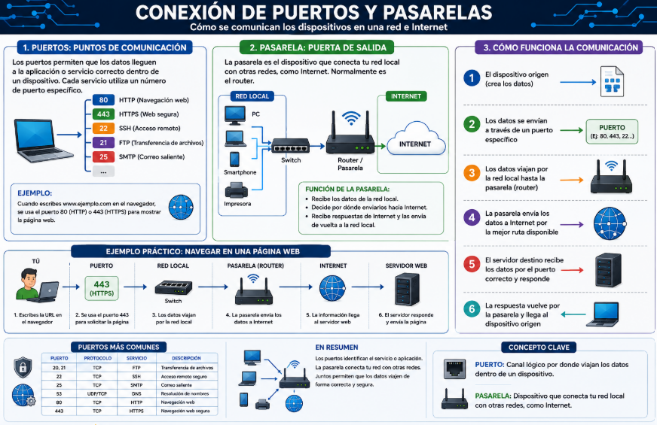
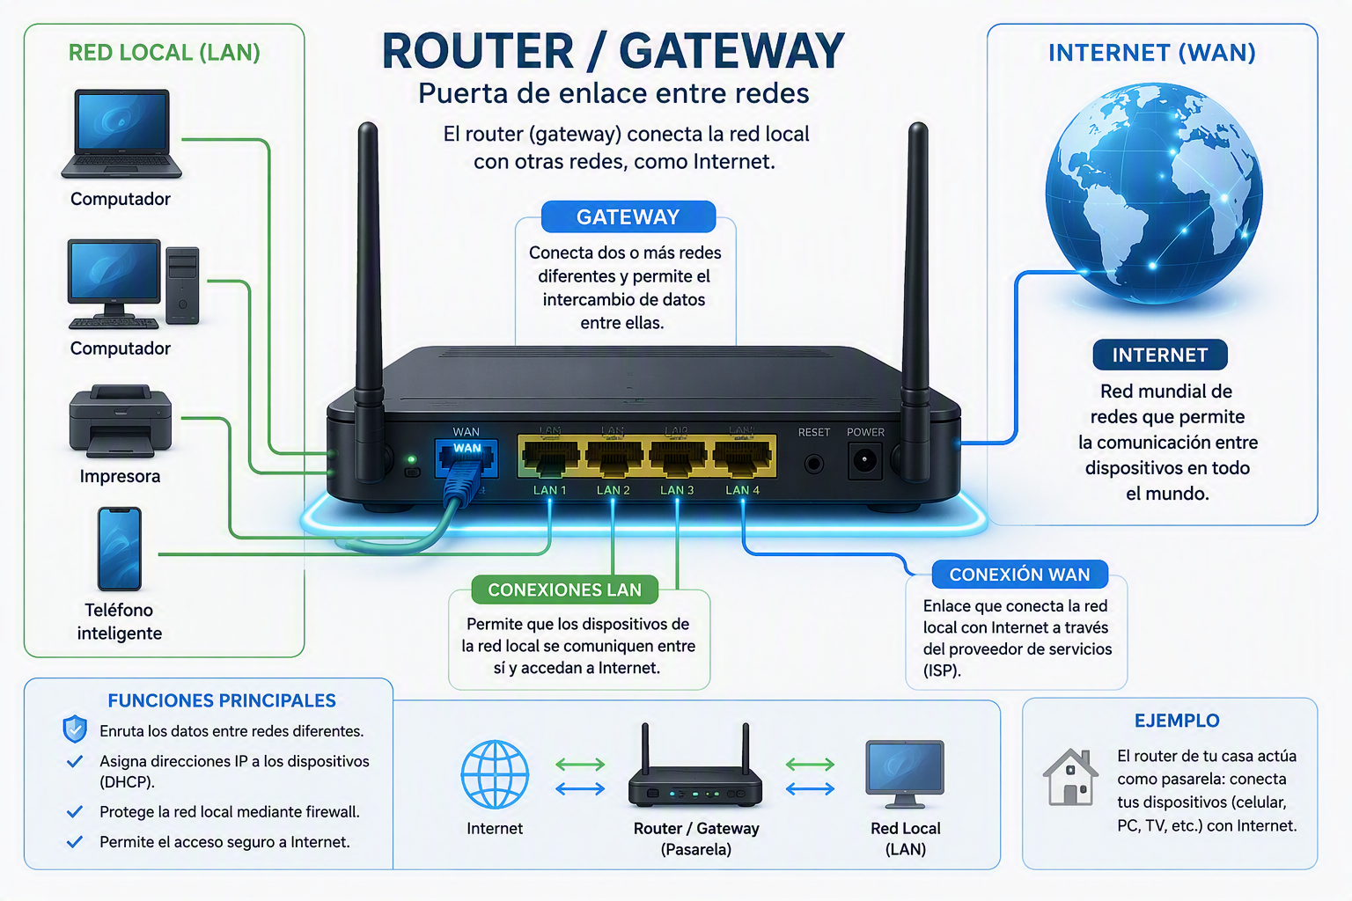

Tipos de redes según su cobertura geográfica
Las redes informáticas pueden clasificarse según el área geográfica que abarcan. Esta clasificación permite identificar el alcance de la comunicación y la cantidad de dispositivos que pueden conectarse dentro de una infraestructura de red. Dependiendo de las necesidades de una organización o usuario, se utilizan diferentes tipos de redes para facilitar el intercambio de información.

PAN (Personal Area Network)
Es una red de área personal diseñada para conectar dispositivos cercanos a una misma persona.
Ejemplos:
- Teléfono celular conectado a audífonos Bluetooth.
- Smartwatch sincronizado con un smartphone.
Características:
- Alcance reducido (hasta unos pocos metros).
- Bajo consumo de energía.
- Generalmente utiliza Bluetooth o NFC.

LAN (Local Area Network)
Es una red de área local que conecta dispositivos dentro de un espacio limitado, como una vivienda, oficina, laboratorio o institución educativa.
Ejemplos:
- La red de una empresa.
- La red WiFi de una casa.
Los computadores conectados en una sala de sistemas.
Características:
- Alta velocidad de transmisión.
- Fácil administración.
- Cobertura limitada.

MAN (Metropolitan Area Network)
Es una red que interconecta varias redes LAN dentro de una misma ciudad o área metropolitana.
Ejemplos:
- Red de una universidad con varias sedes en la misma ciudad.
- Redes de entidades gubernamentales municipales.
Características:
- Cobertura de varios kilómetros.
- Permite conectar múltiples redes locales.
- Mayor capacidad que una LAN.

WAN (Wide Area Network)
Es una red de amplia cobertura geográfica que conecta dispositivos y redes ubicados en diferentes ciudades, países o continentes.
Ejemplos:
- Internet.
- Red corporativa de una empresa con sedes internacionales.
Características:
- Gran alcance geográfico.
- Utiliza múltiples tecnologías de comunicación.
- Permite la conectividad global.

Red en la nube
Es una infraestructura de red basada en servicios alojados en centros de datos remotos, accesibles a través de Internet.
Ejemplos:
- Microsoft Azure.
- Amazon Web Services (AWS).
- Google Cloud Platform (GCP).
Características:
- Escalabilidad.
- Acceso remoto.
- Alta disponibilidad.

SD-WAN (Software Defined Wide Area Network)
Es una tecnología que permite administrar redes WAN mediante software, optimizando el tráfico de datos, la seguridad y el rendimiento de las conexiones.
Ejemplos:
- Empresas con sedes en diferentes ciudades.
- Organizaciones que utilizan servicios en la nube.
Características:
- Administración centralizada.
- Mayor eficiencia en el uso del ancho de banda.
- Mejor rendimiento y seguridad.
Ejemplo para comprender los tipos de redes
Podemos comparar las redes con los medios de transporte:
- PAN: Una bicicleta utilizada para desplazamientos personales.
- LAN: Un recorrido dentro de un barrio o conjunto residencial.
- MAN: Un sistema de transporte que conecta diferentes sectores de una ciudad.
- WAN: Una red de carreteras que conecta distintas ciudades y países.
De esta manera, a medida que aumenta la cobertura geográfica, también aumenta la complejidad y capacidad de la red.
Conclusión
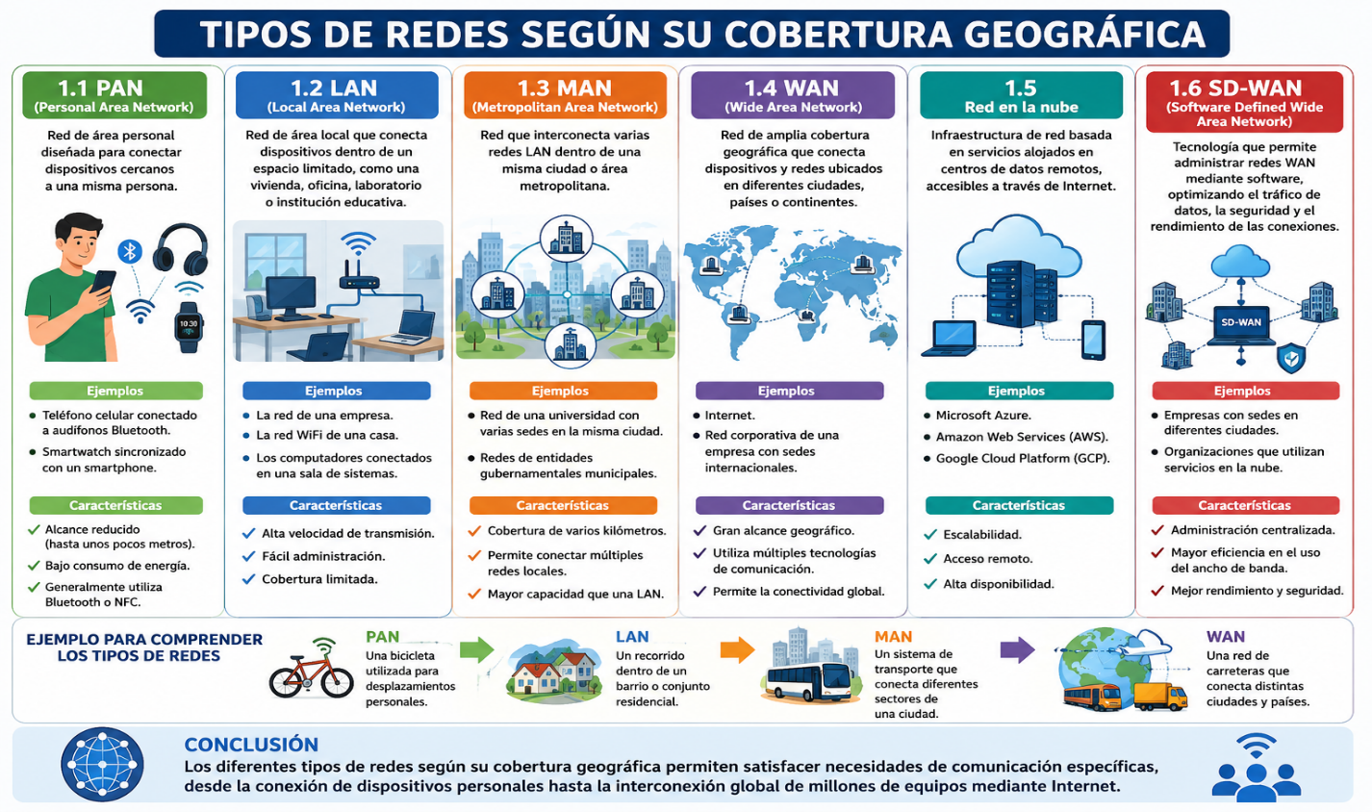
Los diferentes tipos de redes según su cobertura geográfica permiten satisfacer necesidades de comunicación específicas, desde la conexión de dispositivos personales hasta la interconexión global de millones de equipos mediante Internet.

Tipos de redes según el medio de transmisión
Las redes informáticas también pueden clasificarse de acuerdo con el medio utilizado para transportar la información entre los dispositivos conectados. Dependiendo de las necesidades de velocidad, costo, movilidad y cobertura, las organizaciones pueden implementar redes cableadas o inalámbricas.

9.1. Redes cableadas
Las redes cableadas son aquellas que utilizan medios físicos para transmitir datos entre dispositivos. La información viaja a través de cables que conectan computadores, servidores, impresoras, switches y otros equipos de red.
Este tipo de red se caracteriza por ofrecer una conexión estable, segura y con bajas interferencias, por lo que es ampliamente utilizada en empresas, centros de datos e instituciones educativas.
Ejemplos de medios cableados:

- Cable UTP (Unshielded Twisted Pair):
Es el medio de transmisión más utilizado en redes LAN. Está compuesto por pares de cables trenzados que reducen las interferencias electromagnéticas.
Fibra óptica Utiliza pulsos de luz para transmitir información a altas velocidades y largas distancias. Es el medio más rápido y eficiente utilizado actualmente.
- Cable coaxial:
Consiste en un conductor central rodeado por capas aislantes y protectoras. Aunque actualmente es menos utilizado en redes LAN, sigue empleándose en servicios de televisión e internet.
Ventajas de las redes cableadas
Mayor estabilidad en la conexión.
Alta velocidad de transmisión.
Menor susceptibilidad a interferencias.
Mayor nivel de seguridad.
Ejemplo
Una sala de sistemas donde todos los computadores están conectados mediante cable UTP a un switch constituye una red cableada.

9.2. Redes inalámbricas
Las redes inalámbricas son aquellas que transmiten datos sin utilizar cables físicos. La comunicación se realiza mediante ondas electromagnéticas que permiten la conexión de dispositivos a través del aire.
Estas redes ofrecen una gran ventaja en términos de movilidad y flexibilidad, permitiendo que los usuarios se conecten desde diferentes lugares sin necesidad de una conexión física.
Ejemplos de redes inalámbricas:
- WiFi:
Tecnología que permite conectar dispositivos a una red local e Internet mediante señales inalámbricas.
- Bluetooth:
Tecnología de corto alcance utilizada para conectar dispositivos personales como audífonos, teclados, impresoras o teléfonos móviles.
- Redes móviles 4G y 5G:
Tecnologías de comunicación celular que permiten acceder a Internet mediante la infraestructura de los operadores móviles.
Ventajas de las redes inalámbricas:
- Mayor movilidad.
- Fácil instalación.
- Reducción del cableado.
- Acceso desde múltiples ubicaciones.
Ejemplo
Cuando una persona conecta su portátil o teléfono móvil al WiFi de su hogar, está utilizando una red inalámbrica.

Comparación entre redes cableadas e inalámbricas
Redes cableadas | Redes inalámbricas
Utilizan cables físicos. | Utilizan ondas electromagnéticas.
Mayor estabilidad. | Mayor movilidad.
Menos interferencias. | Pueden verse afectadas por obstáculos y señales externas.
Más utilizadas en servidores y oficinas. | Más utilizadas en hogares y dispositivos móviles.

Ejemplo para comprender mejor
Podemos comparar los medios de transmisión con los medios de transporte:
Una red cableada es como un tren que viaja por rieles definidos, ofreciendo un recorrido estable y seguro.
Una red inalámbrica es como un avión que viaja por el aire, brindando mayor libertad de movimiento y alcance.
Conclusión:
La elección entre una red cableada o inalámbrica dependerá de las necesidades de cada organización o usuario. Mientras las redes cableadas ofrecen mayor estabilidad y velocidad, las redes inalámbricas proporcionan flexibilidad y movilidad, siendo ambas fundamentales en las infraestructuras de comunicación actuales.
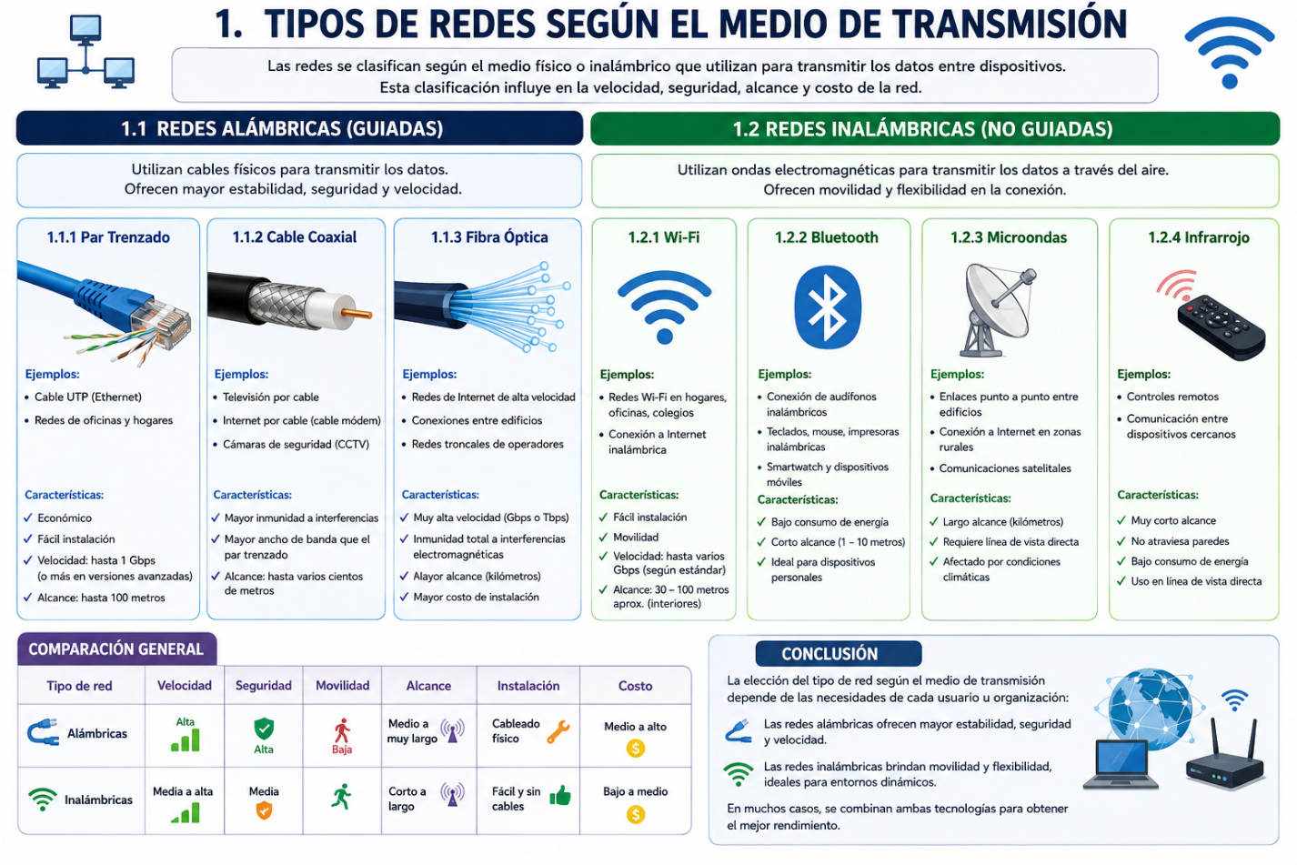

Tipos de red según el tipo de comunicación
Las redes informáticas también pueden clasificarse según la forma en que los dispositivos intercambian información. Dependiendo de la dirección y simultaneidad de la comunicación, existen tres tipos principales: Simplex, Half Duplex y Full Duplex.

10.1. Simplex:
La comunicación Simplex permite que la información viaje en una sola dirección. En este tipo de comunicación existe un dispositivo que transmite los datos y otro que únicamente los recibe.
Características
- La información fluye en un único sentido.
- No existe retroalimentación entre los dispositivos.
- Es un sistema simple y económico.
Ejemplo
La señal de televisión es un ejemplo de comunicación Simplex, ya que la estación de televisión transmite información y el televisor únicamente la recibe.
Ejemplo cotidiano
Es similar a escuchar una emisora de radio. El locutor transmite el mensaje, pero los oyentes no pueden responder directamente por el mismo canal.
10.2. Half Duplex
La comunicación Half Duplex permite la transmisión de información en ambas direcciones, pero no al mismo tiempo. Los dispositivos pueden enviar y recibir datos, aunque deben hacerlo de manera alternada.
Características
- Comunicación bidireccional.
- La transmisión ocurre por turnos.
- Reduce la posibilidad de interferencias.
Ejemplo
Los radios de comunicación tipo walkie-talkie funcionan mediante Half Duplex. Cuando una persona habla, la otra debe esperar a que termine para responder.
Ejemplo cotidiano
Es como una calle de un solo carril donde los vehículos pueden transitar en ambos sentidos, pero deben esperar su turno para pasar.

10.3. Full Duplex
La comunicación Full Duplex permite que la información sea enviada y recibida simultáneamente entre dos dispositivos.
Características
- Comunicación bidireccional simultánea.
- Mayor velocidad y eficiencia.
- Mejor experiencia de comunicación.
Ejemplo
Una llamada telefónica permite que dos personas hablen y escuchen al mismo tiempo, lo que constituye una comunicación Full Duplex.
Ejemplo cotidiano
Es comparable a una autopista de doble vía, donde los vehículos pueden circular simultáneamente en ambos sentidos sin necesidad de esperar.
Comparación entre los tipos de comunicación
Tipo | Dirección de comunicación | Simultaneidad | Ejemplo
Simplex | Una sola dirección | No aplica | Televisión
Half Duplex | Ambas direcciones | No simultánea | Walkie-talkie
Full Duplex | Ambas direcciones | Simultánea | Llamada telefónica

Conclusión
Los tipos de comunicación determinan la forma en que los dispositivos intercambian información dentro de una red. Mientras que el modelo Simplex transmite datos en una sola dirección, el Half Duplex permite comunicación alternada y el Full Duplex posibilita la transmisión simultánea, siendo este último el más utilizado en las redes modernas debido a su eficiencia y rapidez.

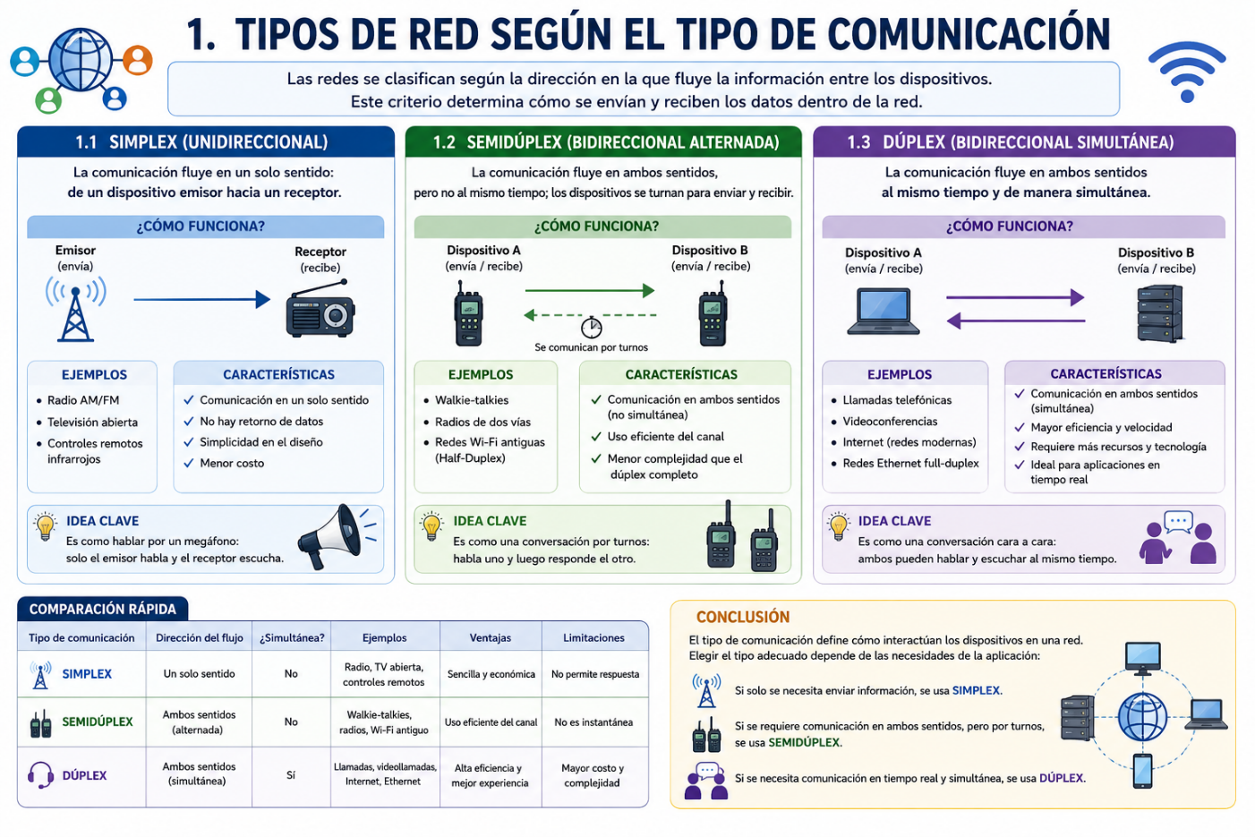

¿Qué son las topologías de red?
Una topología de red es la forma física o lógica en que se organizan y conectan los dispositivos dentro de una red informática. La topología define cómo se comunican los equipos, cómo circula la información y cómo están distribuidos los elementos de la infraestructura de red.
La elección de una topología influye directamente en aspectos como el rendimiento, la escalabilidad, el mantenimiento y la seguridad de la red.
En otras palabras, la topología es el "mapa" que muestra cómo están conectados los computadores, servidores, impresoras, switches, routers y demás dispositivos de una red.
Importancia de las topologías de red
Las topologías permiten:
- Organizar adecuadamente los dispositivos de la red.
- Facilitar la administración y el mantenimiento.
- Mejorar el flujo de información.
- Optimizar el rendimiento de las comunicaciones.
- Identificar fallos de manera más rápida.
Ejemplo
Podemos comparar una topología de red con el plano de una ciudad.
- Las calles representan los medios de comunicación.
- Los edificios representan los dispositivos conectados.
- Las intersecciones representan los puntos de conexión.
Dependiendo de cómo estén construidas las vías, el tráfico puede ser más eficiente o presentar congestiones. De manera similar, la topología determina cómo circulan los datos dentro de una red.
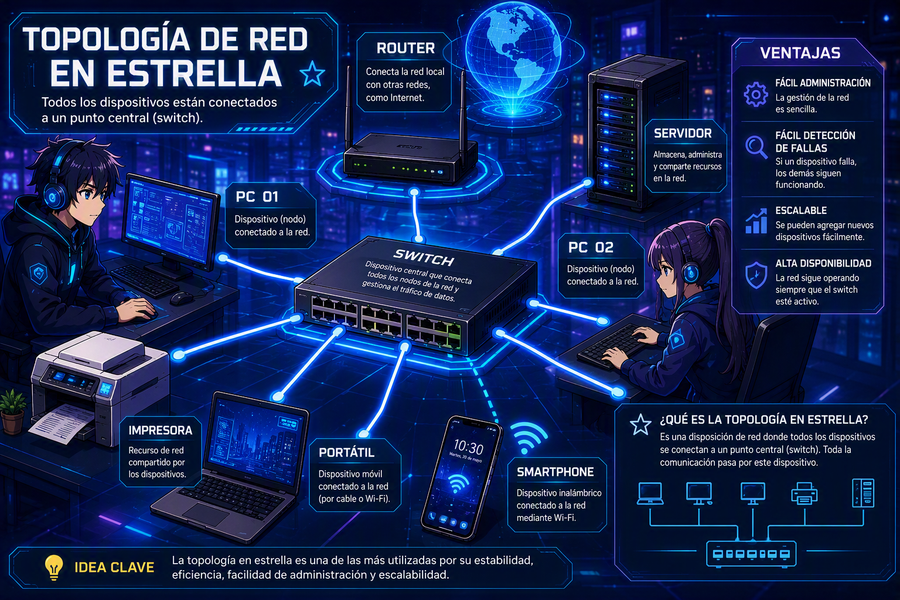

Topología en estrella
Todos los dispositivos se conectan a un equipo central, generalmente un switch.
Ventajas:
- Fácil administración.
- Fácil detección de fallos.
- Alta escalabilidad.
Desventaja:
- Si falla el dispositivo central, la red deja de funcionar.

Topología en bus
Todos los dispositivos comparten un único cable principal.
Ventaja:
- Bajo costo.
Desventaja:
- Una falla afecta toda la red.

Topología en anillo
Los dispositivos se conectan formando un círculo.
Ventaja:
- Flujo ordenado de datos.
Desventajas:
- Una falla puede interrumpir toda la comunicación.

Topología en malla
Todos los nodos están interconectados.
Ventaja:
- Alta disponibilidad.
Desventaja:
- Alto costo.

Topología híbrida
Combina dos o más tipos de topologías para aprovechar sus ventajas.
Ventajas:
- Flexibilidad.
- Adaptabilidad a diferentes necesidades.
Desventajas:
- Diseño más complejo.
- Mayor costo de configuración.
Conclusión:
Las topologías de red son fundamentales para el diseño y funcionamiento de las redes informáticas, ya que determinan la forma en que los dispositivos se conectan y comparten información. La elección de una topología adecuada permite optimizar el rendimiento, mejorar la seguridad y facilitar la administración de la infraestructura tecnológica.

12. Organizaciones que establecen estándares de networking

12.1. IEEE
Desarrolla estándares para redes y telecomunicaciones.
Ejemplo:
- IEEE 802.3 (Ethernet)
- IEEE 802.11 (WiFi)

12.2. ISO
Desarrolló el modelo OSI para la comunicación de redes.

12.3. IETF
Encargada del desarrollo de protocolos de Internet.

12.4. ITU
Coordina estándares internacionales de telecomunicaciones.
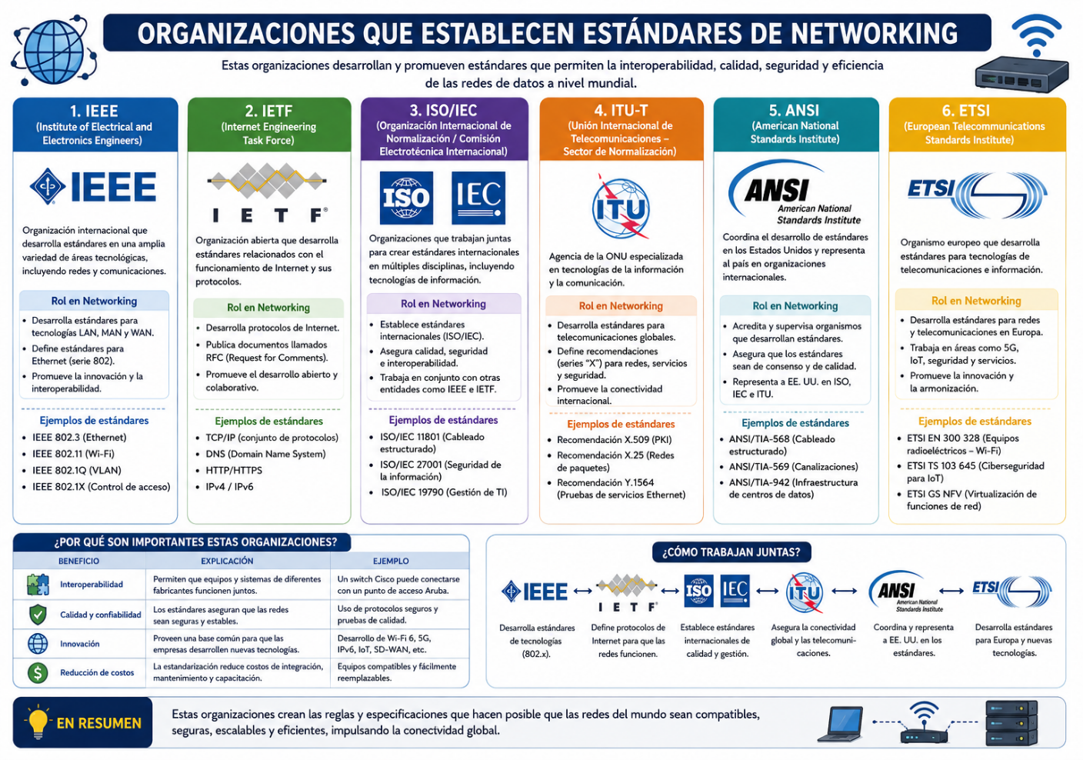

13. Familias de protocolos para transmisión y recepción de datos
Los protocolos son un conjunto de reglas y normas que permiten la comunicación entre dispositivos dentro de una red informática. Gracias a estos protocolos, los equipos pueden intercambiar información de manera organizada, segura y eficiente. Las dos familias más importantes en las redes actuales son el modelo TCP/IP y el modelo OSI.

13.1. Modelo TCP/IP
El modelo TCP/IP es el conjunto de protocolos utilizado en Internet y en la mayoría de las redes modernas. Fue desarrollado para permitir la comunicación entre dispositivos ubicados en diferentes redes y garantizar el intercambio de información de manera confiable.

Este modelo está compuesto por cuatro capas principales:
- Capa de Acceso a la Red
Se encarga de la transmisión física de los datos a través de medios como cable UTP, fibra óptica o redes inalámbricas.
- Capa de Internet
Permite el direccionamiento y enrutamiento de los datos entre redes mediante el protocolo IP.
- Capa de Transporte
Garantiza la entrega correcta de la información utilizando protocolos como TCP y UDP.
- Capa de Aplicación
Proporciona servicios de red directamente a los usuarios y aplicaciones.
Protocolos más utilizados en TCP/IP
TCP (Transmission Control Protocol): Protocolo orientado a la conexión que garantiza la entrega correcta y ordenada de los datos.
IP (Internet Protocol): Permite identificar y direccionar los dispositivos dentro de una red mediante direcciones IP.
HTTP (HyperText Transfer Protocol): Se utiliza para la transferencia de páginas web.
HTTPS (HyperText Transfer Protocol Secure): Versión segura de HTTP que cifra la información transmitida.
FTP (File Transfer Protocol): Permite la transferencia de archivos entre equipos conectados a la red.
DNS (Domain Name System): Convierte nombres de dominio, como www.google.com, en direcciones IP que pueden ser entendidas por los dispositivos de red.
Ejemplo
Cuando un usuario ingresa a una página web, el protocolo DNS traduce el nombre del sitio en una dirección IP. Posteriormente, TCP asegura que la información llegue correctamente y HTTP o HTTPS permiten visualizar el contenido en el navegador.

13.2. Modelo OSI
El modelo OSI (Open Systems Interconnection) es un modelo de referencia desarrollado por la Organización Internacional de Normalización (ISO). Su función principal es explicar cómo viaja la información desde un dispositivo origen hasta un dispositivo destino a través de una red.
Aunque actualmente las redes funcionan principalmente con TCP/IP, el modelo OSI sigue siendo una herramienta fundamental para comprender y diagnosticar problemas de comunicación.

Las siete capas del modelo OSI:
  - Capa Física
Se encarga de transmitir los bits a través del medio físico.
Ejemplos: cables UTP, fibra óptica y conectores.
- Capa de Enlace de Datos
Controla el acceso al medio físico y detecta errores de transmisión.
Ejemplo: tecnología Ethernet.
- Capa de Red
Administra el direccionamiento lógico y el enrutamiento de los datos.
Ejemplo: protocolo IP.
- Capa de Transporte
Garantiza la entrega completa y correcta de la información.
Ejemplos: TCP y UDP.
- Capa de Sesión
Establece, mantiene y finaliza las sesiones de comunicación entre aplicaciones.
- Capa de Presentación
Se encarga de la traducción, compresión y cifrado de los datos.
- Capa de Aplicación
Proporciona servicios directamente al usuario.
Ejemplos: correo electrónico, navegadores web y aplicaciones de mensajería.
Ejemplo
Podemos comparar el modelo OSI con el envío de un paquete por una empresa de mensajería:
- La capa de Aplicación recibe la solicitud de envío.
- La capa de Presentación prepara la información.
- La capa de Sesión establece la comunicación.
- La capa de Transporte organiza el paquete.
- La capa de Red determina la ruta.
- La capa de Enlace controla el acceso al medio.
- La capa Física realiza el transporte final del paquete.
Modelo TCP/IP | Modelo OSI
Utilizado en redes reales e Internet. | Modelo teórico de referencia.
Tiene 4 capas. | Tiene 7 capas.
Más práctico y ampliamente implementado. | Más utilizado para aprendizaje y diagnóstico.
Basado en protocolos reales como TCP e IP. | Describe conceptualmente el proceso de comunicación.
Como conclusión podemos deducir que, en la actualidad, el modelo TCP/IP es la base de las comunicaciones en Internet, mientras que el modelo OSI sirve como referencia para comprender el funcionamiento de las redes y facilitar el diseño, administración y solución de problemas en los sistemas de comunicación.
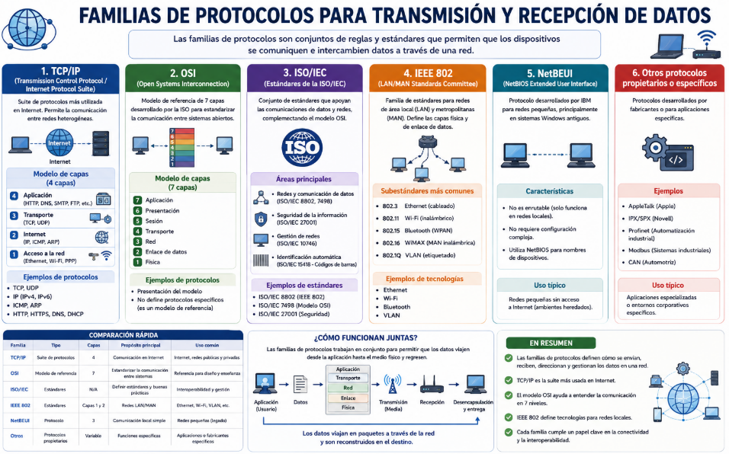

14. Medios de transmisión
Los medios de transmisión son los canales físicos o inalámbricos que permiten transportar datos e información entre los dispositivos de una red informática. Su función principal es facilitar la comunicación entre equipos, garantizando que los datos lleguen desde el emisor hasta el receptor de manera eficiente.
Los medios de transmisión se clasifican en dos categorías principales:

14.1. Medios guiados
La información viaja por medios físicos.
Ejemplos:
- Cable UTP
- Fibra óptica
- Cable coaxial
Ventaja: Ofrecen mayor estabilidad y menor interferencia.

14.2. Medios no guiados
Transmiten la información mediante ondas electromagnéticas, sin necesidad de cables físicos.
Ejemplos:
- WiFi
- Bluetooth
- Microondas
- Satélite
Ventaja: Permiten movilidad y facilidad de conexión.
Ejemplo:
Imaginemos que la información es un vehículo que necesita desplazarse de un lugar a otro:
- En los medios guiados, el vehículo circula por una carretera física (cable).
- En los medios no guiados, el vehículo se desplaza por el aire utilizando señales inalámbricas.
De esta manera, los medios de transmisión constituyen un elemento fundamental para garantizar la conectividad y el intercambio de información en las redes informáticas.

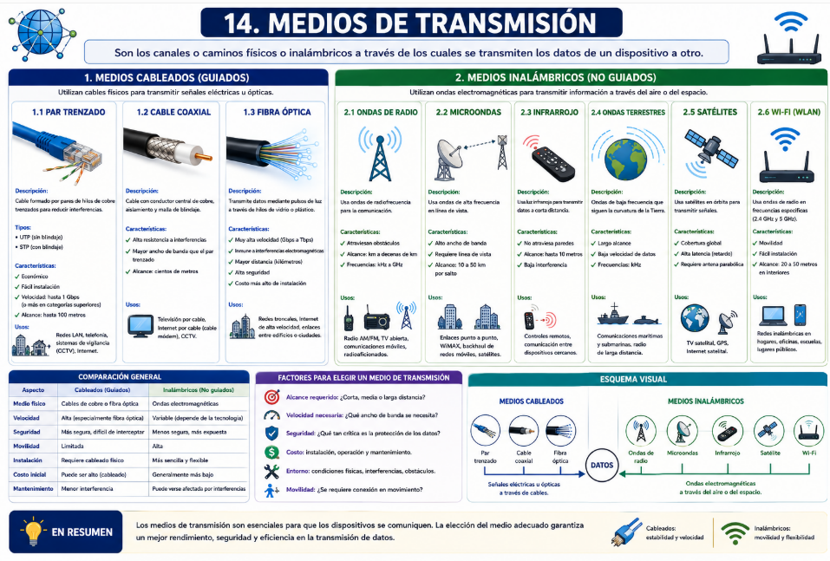

15. Conclusiones
- Las redes informáticas son fundamentales para la comunicación y el intercambio de información entre dispositivos y usuarios.
- Componentes como las direcciones IP, routers, switches y servidores permiten el correcto funcionamiento de las redes modernas.
- El ancho de banda, los protocolos y los medios de transmisión influyen directamente en el rendimiento y la eficiencia de las comunicaciones.
- La comprensión de los diferentes tipos de redes y topologías facilita el diseño e implementación de soluciones tecnológicas adecuadas para cada necesidad empresarial.
- Los estándares definidos por organismos internacionales garantizan la interoperabilidad y el correcto funcionamiento de las tecnologías de networking a nivel mundial.

16. Referencias bibliográficas
Cisco Networking Academy. (2024). Introduction to Networks. Cisco Systems. https://www.netacad.com
Forouzan, B. A. (2017). Data Communications and Networking (5th ed.). McGraw-Hill Education.
Kurose, J. F., & Ross, K. W. (2022). Computer Networking: A Top-Down Approach (8th ed.). Pearson.
International Organization for Standardization. (2024). Open Systems Interconnection (OSI). https://www.iso.org
Institute of Electrical and Electronics Engineers. (2024). IEEE Standards Association. https://standards.ieee.org
Internet Engineering Task Force. (2024). About the IETF.
https://www.ietf.org

